Psihoedukacija o napretku tijekom tretmana, završetku terapije i mogućem povratu simptoma
Unutar KBT-a podučavat ću vas vještinama koje možete kasnije tijekom života koristiti kako bi smanjili pa i spriječili povrat simptoma. Možemo reći da mi je cilj naučiti vas vještinama koje će vam omogućiti da postanete sam svoj terapeut. Bitno mi je naglasiti da oporavak neće pratiti ravnu liniju. Osim uspona, i dalje očekujemo padove (crtam graf klijentu).
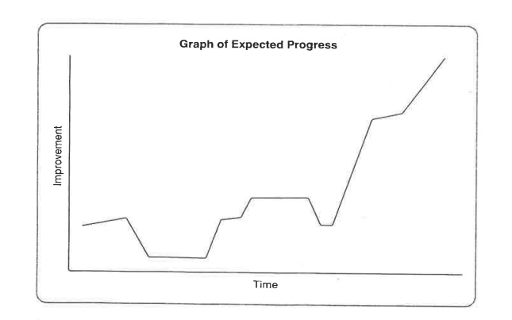 Kao i većina ljudi, polako ćete se osjećati bolje i bolje do kad ne dosegnete plato, pa doživite i pad, koji može potrajati neko vrijeme. Pa ćete se krenuti osjećati bolje i bolje, pa će možda opet uslijedit pad koji će ovog puta možda trajat kraće. Ako nastavite koristiti vještine koje ćemo naučiti, opet će doći do uspona kojim ćete nadvladat svoj problem. Jako je bitno podsjetiti se da je normalno imat uspone i padove i kada „zagusti“ podsjetiti se ove krivulje.
Napredak očekujemo kada ćete vi sami osjetiti promjene u raspoloženju, a sve iz razloga jer ste napravili promjene u mišljenju i ponašanju. Neki klijenti mogu pripisat napredak promjenama u okolini ili lijekovima. Važni su i vanjski faktori, ali ja ću vas uvijek pitati koje promjene koje ste vi učinili su mogle utjecati na napredak. Bitno je naglasiti da tehnike i vještine koje učite, učite za cijeli život. Koristite ih u sadašnjim situacijama, ali i u budućnosti. Poželjno je da organizirate svoje bilješke sa terapije tako da imate jednostavan pristup bilješkama u budućnosti kada god vam zatrebaju. Očekivati ću da napišete sažetak bitnih natuknica i vještina koje ste naučili u tretmanu. Uvidjet ćete da naučene tehnike i vještine možete koristiti bilo kada, kada osjetite da vaša reakcija nije prikladna situaciji (npr. kada osjetite više ljutnje, sramote ili tuge nego što određena situacija to zahtijeva, ili kada primijetite ponašanje koje vam ne pomaže i želite ga promijeniti). Cilj je pomoći vam da postanete otporniji i da vidite da vi to možete sami. Klijenti često izgube samopouzdanje kada se suoče sa problemima. Iz tog razloga ključno je da jačamo otpornost i samopouzdanje kako bi se mogli suočiti sa budućim izazovima bez da trpite posljedice.
S obzirom da imamo točno određen broj seansi, nekoliko tjedana prije završetka potrebno je raspraviti prorjeđivanje tretmana. Ako broj seansi nismo odredili, razgovor o prorjeđivanju seansi uvodimo kada se klijent osjeća bolje te koristi vještine dosljedno i efektivno. Predlažem da se nađemo svaki drugi tjedan, a ne svaki. Vidjeti ćemo kroz nekoliko susreta kako nam to odgovara, pa možda možemo krenuti i sa jednim susretom u 3-4 tjedana. Možda ćemo imati i nekoliko susreta mjesečno prije završetka, a još nakon toga imamo mogućnost i za buster seanse. Možemo napraviti listu prednosti i nedostataka vezane uz pokušaj smanjenja naših susreta. Ako ne pronalazite prednosti, ja vam mogu pomoći u otkrivanju istih. Pa tako možete uštediti novac, iskoristiti vrijeme za nešto drugo, biti ponosni na sebe što sami uspijevate u rješavanju problema, ojačati svoje samopouzdanje, a nećete ni morati putovati do mojeg ureda. Možda ćete i imati posrtaj, ali bolje je da se desi u trenu kada ste još u terapiji. Možda nećete moći sami riješiti svoj problem, ali dobit ćete priliku da probate sami i naučite da možete sami. Ako bude potrebe, uvijek možete zakazati raniji susret.
Želim s vama proći i kroz plan samoterapije i ohrabriti vas da ga provodite. Iskustvo nam govori da ukoliko se klijenti okušaju u samoterapiji u vrijeme kada su još uključeni u terapiju tj. u periodu kada sužavaju susrete, veća je vjerojatnost da će je koristiti i nakon završetka terapije. Na taj način možete uočiti potencijalne teškoće - nerazumijevanje toga što bi trebali učiniti, ometajuće misli (previše posla, ovo ne trebam, mogu sam). Da bi vam pomogla u odgovoru na takve misli, možemo izdvojiti prednosti samoterapijskih seansi: nastavak terapije bez troška, uvježbavanje novostečenih alata, rješavanje teškoća prije nego što postanu veliki problemi, smanjenje vjerojatnosti posrtaja, možete koristiti vještine kako bi obogatili svoj život u mnogobrojnim kontekstima. Prije završnog susreta, ohrabrujem vas da nastavite sa samoterapijskim seansama, u početku minimalno jednom mjesečno, jednom u sezoni, pa jednom na godinu dana. Na samom kraju redovnih seansi, pitamo klijenta kakve automatske misli bi mogli imati ako dožive posrtaj. Klijenti mogu imati slike samih sebe kako se u budućnosti osjećaju prestrašeno, usamljeno, tužno i sl. Sokratovskim propitkivanjem i tehnikama imaginacije pomažemo im da odgovore na takve uznemirujuće misli.
Kako se približavamo završetku, potrebno je identificirati automatske misli vezane uz završetak. Neki klijenti osjećaju se uzbuđeno i puni nade. Neki su prestrašeni, možda i ljuti. Većina ih ipak ima miješane osjećaje. Zadovoljni su sa svojim napretkom, a istovremenu zabrinuti zbog posrtaja. Sada želim s vama proći razne rane znakove koji mogu upućivati na posrtaj, te je bitno da ih zapisujete u svoje bilješke. Uz znakove, zapisati ćemo i natuknice koje će vas kad zatreba, podsjetiti na upute kako se ponašati ukoliko se pojedini simptom pojavi. Često im je žao što prekidaju odnos sa terapeutom. Potrebno je validirat osjećaje klijenta i pomoći im u odgovoru na distorzije. Često je poželjno da terapeut izrazi svoje iskrene osjećaje, ali i istaknut ponos o napretku klijenta, te da vjerujem da su spremni uspjeti samostalno. Neki klijenti požele da bi mogli ostvariti prijateljski odnos s terapeutom, međutim, potrebno je istaknuti da u tom slučaju ne mogu biti terapeut ako me u budućnosti zatreba, te da je bitno da je terapeut tu za svog klijenta.
Nakon završetka tretmana, ohrabrimo klijenta da zakaže buster seanse i to nakon 3, 6 i 12 mjeseci. Ukoliko unaprijed znaju da ćemo ih pitati o napretku u provođenu samoterapija, to ih može motivirati da rade akcijske planove i vježbaju svoje vještine. Ukoliko klijent znaju da imaju zakazanu buster seansu nakon završetka, njihova anksioznost vezana uz održavanje napretka može opasti.

